U19.31 Scheda creata il 11-12 marzo 2026
Descrizione storico-bibliografica
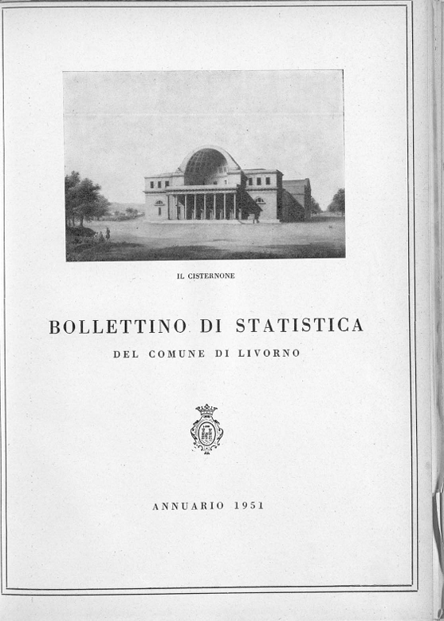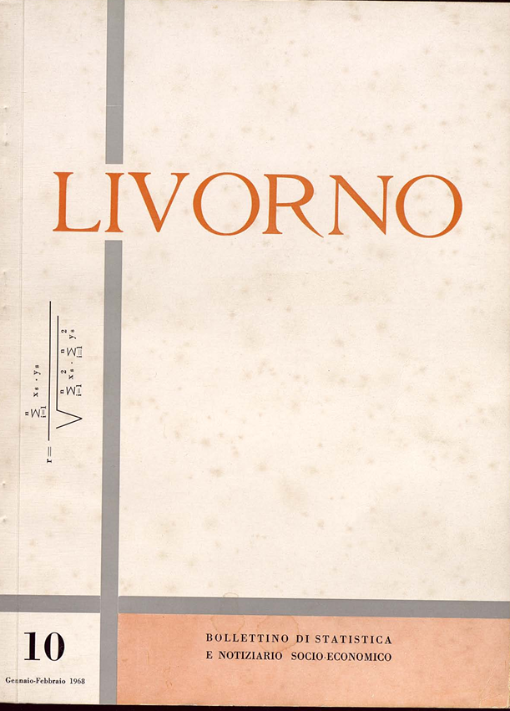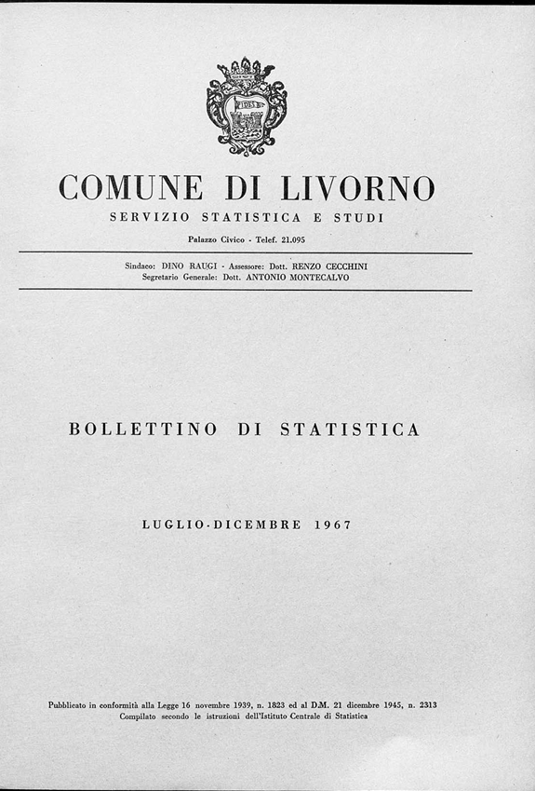
*Bollettino di statistica / a cura dell'Ufficio comunale di statistica. – Anno 1951-luglio/dicembre 1967. - Livorno : Ufficio Comunale di Statistica, 1952-1968. – 17 volumi ; 28 cm. ((Bimestrale. - In testa al frontespizio: Comune di Livorno. - Contiene: Annuario di statistica. - BNI S11486. - BVE0413772; LIA0446320 ; RML0432847 ; SBL0616759; UM10009296
Varianti del titolo: *Bollettino statistico; *Bollettino statistico del comune; *Bollettino di statistica del Comune di Livorno; *Bollettino di statistica e notiziario socioeconomico; *Livorno : bollettino di statistica e notiziario socio-economico
Autore: Livorno : Ufficio comunale di statistica
Copia digitale: 1951-1967

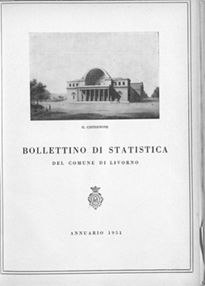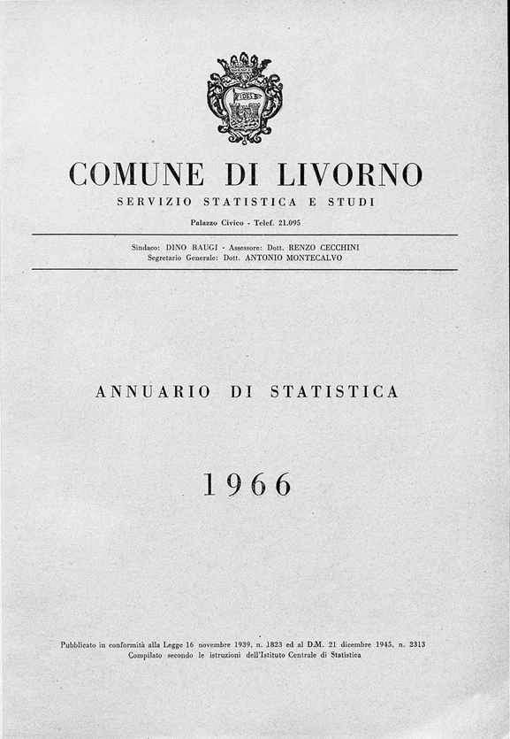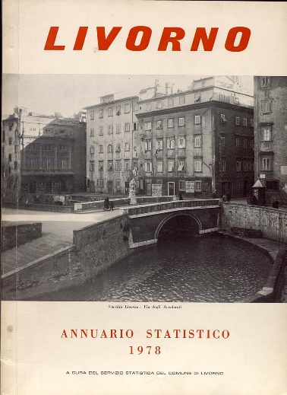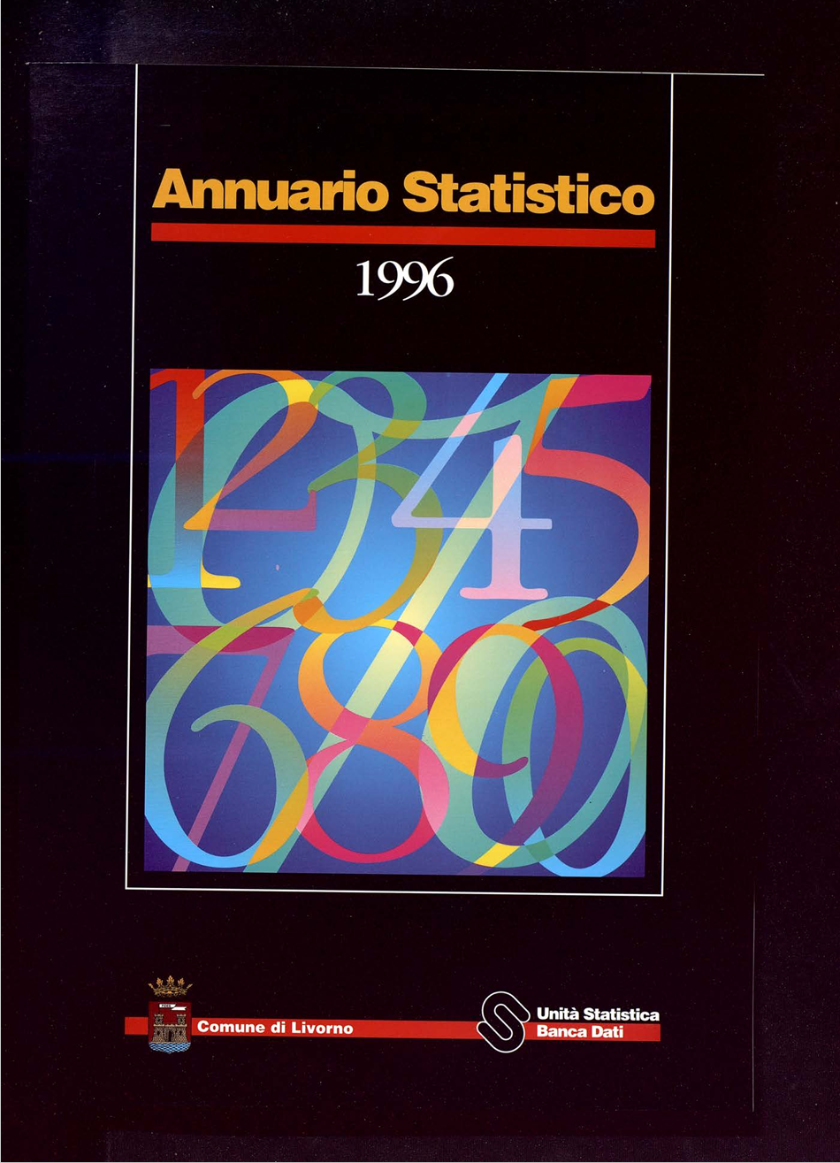
*Annuario statistico ... / Comune di Livorno, Servizio statistica. – 1951-1967; 1978-1996. - Livorno : Comune di Livorno, 1952-1997. – 38 volumi ; 28 cm. ((Annuale. – Fino al 1967 contenuto in: Bollettino di statistica. - LIA0236509
Variante del titolo: *Annuario statistico del comune: *Annuario di statistica
Autore: Livorno : Servizio statistica
Copia digitale: 1951-1996

Soggetto: Livorno – 1951-1996; Livorno – Statistica – 1951-1996
Classe: D914.556; D314.55605

Note e riferimenti bibliografici
- Vecchia versione del Sito istituzionale Versione al febbraio 2025

